Pontifícia Universidade Católica do Paraná
escola politécnica
CURSO DE engenharia elétrica

felipe woo
giuliano Luigi montagnoli

Aterramento portátil universal para ugtms: projeto e validação de solução adaptável a diferentes resistividades de solo

curitiba
2026
felipe woo
giuliano Luigi montagnoli

Aterramento portátil universal para ugtms: projeto e validação de solução adaptável a diferentes resistividades de solo

Projeto de Pesquisa apresentado à disciplina Projeto Final de Curso II do Curso de Graduação em Engenharia Elétrica da Pontifícia Universidade Católica do Paraná.

Orientador: Prof. Ma. Cinthia Schimith Silva Coelho

Ass:________________________________

curitiba
2026

1 RESUMO 12
2 INTRODUÇÃO 12
2.1 DELIMITAÇÃO DO EScopo 14
2.1.1 O que faz parte do projeto 14
2.1.2 O que não faz parte do projeto 15
2.2 Estrutura do documento 16
3 Detalhamento DO PROJETO 16
3.1 visão geral do sistema 17
3.2 Bloco 1. Medição da Resistividade do Solo 18
3.2.1 Princípio de operação 19
3.2.2 Equipamento e interface de saída 20
3.3 Bloco 2. Critério de Aceite e Cálculo de R máximo 20
3.3.1 Configuração elétrica do sistema UGTM 20
3.3.2 Critério 1. Sensibilidade da proteção 50N 21
3.3.3 Critério 2. Segurança de pessoas (IEEE 80-2013). 24
3.3.4 Critério de aceite adotado. Por que 40 Ω 27
3.4 Bloco 3. Sistema de Aterramento 28
3.4.1 Eletrodos de aterramento 28
3.4.2 Sistema de interligação 29
3.4.3 Tratamento químico do solo 29
3.4.4 Configuração dos Eletrodos. Hastes em Paralelo versus Anel Perimetral 29
3.4.5 Dimensionamento Teórico da Resistência da Malha (Método de Schwarz) 30
3.5 Bloco 4. Sistema de Proteção (Relé SEPAM) 31
3.6 Bloco 5. Medição da Resistência de Aterramento 32
3.7 Bloco 6. Procedimento Operacional Padronizado 32
3.8 Interfaces entre Blocos 34
3.8.1 Diagrama funcional do conjunto 35
4 cronograma 36
5 PROCEDIMENTOS DE TESTE E VALIDAÇÃO Do projeto 36
5.1 teste de caixa preta 37
5.2 teste de caixa branca 37
5.2.1 Caracterização geométrica 37
5.2.2 Eficácia da bentonita sódica 37
5.3 Critérios de aceite resumidos 38
6 Resultados Obtidos 38
6.1 Validação Geométrica da Malha (Caracterização Empírica) 38
6.2 Validação do Método de Schwarz (Ensaio em Escala Reduzida) 41
6.3 Eficácia da Bentonita em Haste Isolada 42
6.4 Eficácia da Bentonita na Configuração com Anel Perimetral 44
6.5 Entrega Digital: POP e Manual Técnico 45
6.5.1 Concepção e justificativa 45
6.5.2 Estrutura da página: dois documentos 45
6.5.3 Conteúdo do POP 46
6.5.4 Conteúdo do Manual Técnico 46
6.5.5 Decisões de implementação 47
7 ANÁLISE DE Risco 47
8 conclusão 49
Referências 50

LISTA DE FIGURAS
Figura 1 — Tensão de toque e tensão de passo. 13
Figura 2 — Diagrama de blocos do sistema de aterramento portátil para UGTM. 18
Figura 3 — Configuração do circuito de medição pelo método de Wenner. 19
Figura 4 — Vista em planta da configuração primária e suplementar. 28
Figura 5 — Método de medição da resistência de aterramento por queda de potencial (fall-of-potential). 32
Figura 6 — Diagrama funcional do conjunto de aterramento. 35
Figura 7 — Gráfico de Gantt para o cronograma do PFC-II. 36
Figura 9 — Ensaio de hastes em paralelo, sem interligação por anel. 39
Figura 10 — Ensaio com hastes interligadas por anel perimetral. 39
Figura 8 — Visão geral do arranjo de hastes utilizado na caracterização geométrica. 41
Figura 11 — Haste de referência instrumentada para medição de Rg antes da aplicação de bentonita. 43
Figura 12 — Mesma haste de referência após a aplicação de bentonita sódica hidratada. 43
Figura 13 — Matriz de análise de risco do projeto, com probabilidade, impacto e ações de contingência. 48

LISTA DE TABELAS
Tabela 1 — Definição das interfaces entre os blocos funcionais do sistema. 34
Tabela 2 — Resistência de aterramento em função do número de hastes, ρ = 33,8 Ω·m 40
Tabela 3 — Resistência de aterramento em função do número de hastes, ρ = 500 Ω·m 40
Tabela 4 — Comparação entre a resistência de aterramento prevista e a medida no ensaio em escala reduzida. 41
Tabela 5 — Resistência de aterramento de haste isolada ao longo do tempo, com bentonita sódica hidratada (ρ = 76 Ω·m) 44
Tabela 6 — Resistência de aterramento com anel perimetral, antes e depois da aplicação de bentonita sódica hidratada (ρ = 76 Ω·m) 44

LISTA DE EQUAÇÕES
Equação 1 — Resistividade do solo pelo método de Wenner 19
Equação 2 — Impedância de base do sistema referida ao lado de alta tensão 21
Equação 3 — Impedância do transformador referida ao lado de alta tensão 21
Equação 4 — Reatância subtransitória de eixo direto do gerador referida ao lado de AT 21
Equação 5 — Reatância de sequência negativa do gerador referida ao lado de AT 22
Equação 6 — Corrente de falta fase-terra pelo método das componentes simétricas 22
Equação 7 — Impedância de sequência positiva do sistema 22
Equação 8 — Impedância de sequência negativa do sistema 23
Equação 9 — Impedância de sequência zero do sistema em função de Rg 23
Equação 10 — Corrente de falta em função da resistência de aterramento Rg 23
Equação 11 — Corrente nominal no lado de alta tensão 23
Equação 12 — Corrente de pickup ajustada na proteção 50N 23
Equação 13 — Resistência máxima de aterramento que garante a atuação do relé 23
Equação 14 — Verificação da corrente de falta para Rg = 40 Ω 24
Equação 15 — Corrente máxima tolerável pelo corpo humano (IEEE 80-2013) 24
Equação 16 — Corrente máxima tolerável para o tempo de atuação de 30 ms do relé 24
Equação 17 — Tensões de toque e de passo máximas admissíveis (formulação geral) 25
Equação 18 — Tensões de toque e de passo máximas admissíveis para o cenário de pior caso 25
Equação 19 — Elevação de potencial de terra (GPR) para Rg = 40 Ω 26
Equação 20 — Resistência da malha de cabos. 30
Equação 21 — Resistência das hastes verticais. 30
Equação 22 — Resistência mútua entre malha e hastes. 31
Equação 23 — Resistência total combinada da malha. 31

LISTA DE SIGLAS E SÍMBOLOS
Siglas
ABNT Associação Brasileira de Normas Técnicas
IEC International Electrotechnical Commission
IEEE Institute of Electrical and Electronics Engineers
LRM Low-Resistivity Material — material de baixa resistividade
MTE Ministério do Trabalho e Emprego
NBR Norma Brasileira (norma técnica da ABNT)
NR Norma Regulamentadora (segurança e saúde no trabalho)
PFC Projeto Final de Curso
POP Procedimento Operacional Padrão
PUCPR Pontifícia Universidade Católica do Paraná
SEPAM Linha de relés de proteção da Schneider Electric (nome comercial)
UGTM Unidade Geradora e Transformadora Móvel
WEG WEG S.A. — fabricante dos equipamentos eletromecânicos da UGTM
Unidades
% por cento
A ampère — unidade de corrente elétrica
Hz hertz — unidade de frequência
kg quilograma
kV quilovolt
kVA quilovolt-ampère — unidade de potência aparente
m metro
mm milímetro
ms milissegundo
s segundo
V volt — unidade de tensão elétrica
Ω ohm — unidade de resistência elétrica
Ω·m ohm-metro — unidade de resistividade do solo
Símbolos e variáveis
$b$ profundidade de cravação dos eletrodos no método de Wenner (m)
$A$ área da malha de aterramento (m²)
$S$ espaçamento entre eletrodos no método de Wenner
$C_{s}$ fator de redução da resistividade da camada superficial do solo
$d$ diâmetro da haste de aterramento (m)
$D$ espaçamento entre condutores paralelos da malha de aterramento
$E_{toque,máx}$ tensão de toque máxima admissível
$E_{passo,máx}$ tensão de passo máxima admissível
GPR elevação de potencial de terra (ground potential rise)
$h$ profundidade de instalação dos cabos do anel perimetral
$I$ corrente elétrica
$I_{corpo}$ corrente máxima tolerável pelo corpo humano
$I_{f}$ corrente de falta fase-terra
$I_{pickup}$ corrente de acionamento (pickup) ajustada na proteção 50N
$I_{nom,AT}$ corrente nominal no lado de alta tensão
$k_{1}$ primeiro coeficiente geométrico de Schwarz (IEEE 80-2013)
$k_{2}$ segundo coeficiente geométrico de Schwarz (IEEE 80-2013)
$L_{C}$ comprimento total do condutor da malha de aterramento
$L_{R}$ comprimento de cada haste de aterramento
$L_{T}$ comprimento efetivo total de condutores e hastes
$n$, $n_{H}$ número de hastes ou de condutores equivalentes
$R$ resistência elétrica
$R_{c}$ resistência da malha de cabos (Ω)
$R_{h}$ resistência das hastes verticais (Ω)
$R_{m}$ resistência mútua entre malha e hastes (Ω)
$R_{t}$ resistência total combinada da malha, pelo método de Schwarz (Ω)
$R_{g}$ resistência de aterramento da malha instalada
$R_{máx,relé}$ resistência máxima de aterramento que garante a atuação do relé
$S$ potência aparente nominal
$t$, $t_{s}$, $t_{op}$ tempo de atuação da proteção
$V$ tensão elétrica
$V_{AT}$ tensão nominal do lado de alta tensão
$V_{fase}$ tensão de fase
${X″}_{d,AT}$ reatância subtransitória de eixo direto do gerador, referida ao lado de AT
$X_{2,AT}$ reatância de sequência negativa do gerador, referida ao lado de AT
$Z$ impedância elétrica
$Z_{0}$, $Z_{1}$, $Z_{2}$ impedâncias de sequência zero, positiva e negativa
$Z_{base,AT}$ impedância de base referida ao lado de alta tensão
$Z_{T}$ impedância percentual do transformador
$ρ$ resistividade do solo (rho)
$ρ_{s}$ resistividade da camada superficial do solo

RESUMO
Este projeto teve como propósito desenvolver e validar um conjunto de aterramento portátil para Unidades de Geração e Transformação Móveis (UGTM) de 13,8 kV.
O desafio abordado é que a variação na qualidade do solo compromete a eficiência dos aterramentos provisórios. Na prática, isso cria um risco duplo, pois pode impedir que a proteção do sistema atue corretamente, como a função 50N do relé SEPAM, e, mais grave, expõe os operadores a choques elétricos potencialmente fatais durante uma falta fase-terra.
Para resolver esse problema, o trabalho estabeleceu um critério de aceite de 40 Ω fundamentado a partir dos parâmetros reais de proteção da UGTM e do critério de segurança de pessoas da IEEE 80-2013, com a resistividade do solo medida pelo método de Wenner.
O conjunto físico foi dimensionado com hastes de aço cobreado interligadas por um cabo formando um anel perimetral, reforçado com bentonita sódica em solos de resistividade elevada. Ensaios de campo validaram essa configuração frente a hastes isoladas em paralelo, que apresentam saturação de resistência a partir de três hastes, e caracterizaram o comportamento de redução de resistividade da bentonita sódica hidratada.
Como entrega final, foi desenvolvida uma página web que unifica o Procedimento Operacional Padronizado (POP) e o manual técnico, acessível em computador, tablet ou smartphone, garantindo segurança operacional em conformidade com a IEEE 80-2013 e a continuidade do sistema de distribuição.

INTRODUÇÃO
As distribuidoras de energia elétrica utilizam Unidades Geradoras e Transformadoras Móveis (UGTM) de 13,8 kV para manter o fornecimento a consumidores durante manutenções em linhas de distribuição. Nessa operação, a UGTM isola eletricamente o trecho em manutenção e fornece energia de forma independente, operando em modo ilhado sem vínculo com a malha de aterramento permanente da rede. Essa condição transfere ao sistema de aterramento provisório da própria unidade toda a responsabilidade de prover um caminho seguro para correntes de falta, tornando a qualidade desse aterramento um fator crítico de segurança para os operadores em campo.
Em um cenário de falta fase-terra, a corrente de defeito percorre o sistema de aterramento e se dissipa radialmente no solo ao redor dos eletrodos. Quando a resistividade do solo é elevada, essa dissipação é dificultada e o potencial elétrico na superfície cresce abruptamente ao redor do equipamento, fenômeno denominado Elevação de Potencial de Terra (GPR). A IEEE 80-2013 (1) define o GPR como o produto da corrente de falta pela resistência de aterramento e estabelece que ele determina diretamente a magnitude das tensões perigosas na área de operação (1). Dois riscos decorrem diretamente do GPR. A tensão de toque é a diferença de potencial entre a carcaça da UGTM e o ponto do solo onde o operador pisa ao encostar no equipamento, fazendo com que a corrente percorra o braço, o tronco e os pés do trabalhador. A tensão de passo é a diferença de potencial entre os dois pés de um operador que caminha na área afetada, criando um caminho de corrente pelas pernas sem que o trabalhador necessite tocar o equipamento. A IEEE 80-2013 (1) estabelece que correntes a partir de 116 mA podem causar fibrilação ventricular em exposições de um segundo, tornando ambos os fenômenos potencialmente letais em instalações com aterramento inadequado (2) (Figura 1).

Figura 1 — Tensão de toque e tensão de passo.
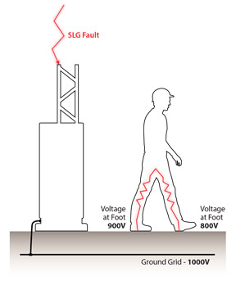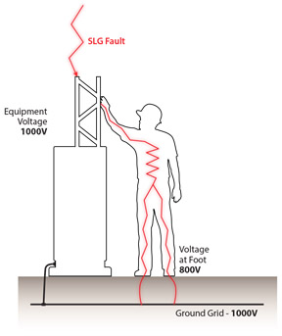
Fonte: (3).
A NR-10 (4) classifica atividades em instalações de média tensão como de extrema criticidade e exige procedimentos escritos com critérios técnicos verificáveis. No entanto, as instruções de trabalho atualmente disponíveis para o aterramento das UGTM limitam-se a diretrizes genéricas que não contemplam a caracterização do solo nem definem um critério de aceitação mensurável. Embora existam estudos consolidados sobre otimização de malhas de aterramento, há uma lacuna específica na sua aplicação a sistemas provisórios de unidades móveis. Este projeto desenvolve um conjunto portátil de aterramento e um procedimento operacional padronizado que integra medição da resistividade do solo, critério de aceite analiticamente fundamentado e tratamento químico adaptável, de forma a garantir que os fenômenos de GPR e tensões de toque e passo sejam controlados em qualquer local de instalação da UGTM.

DELIMITAÇÃO DO EScopo
Definição do escopo significa deixar claro os limites do nosso projeto, ou seja, o que ele vai e o que não vai resolver. Isso garante que os cálculos e propostas sejam realistas e estejam totalmente focados na segurança de quem opera a UGTM.

O que faz parte do projeto
- Modelagem Matemática do Circuito de Falta.
  - Formulação analítica do circuito equivalente de sequência zero para determinação da Resistência de Aterramento Máxima, garantindo a sensibilidade e a correta atuação da função de proteção de sobrecorrente de neutro (50N) do relé instalado.
- Pesquisa de Parâmetros Limítrofes da Malha de Aterramento.
  - Investigação, por meio de ensaios de campo e do dimensionamento teórico apresentado na Seção 3.4.5, dos limites de resistividade do solo e das configurações geométricas que garantem a eficácia da malha provisória, incluindo a verificação empírica de métodos geométricos de interligação das hastes (paralelo e anel perimetral) e o dimensionamento dos cabos de interligação em cobre flexível.
- Especificação do Condicionamento Químico.
  - Estudo técnico e especificação do tratamento do solo com composto de alta condutividade (bentonita sódica), visando a redução controlada da resistividade local em terrenos desfavoráveis.

- Elaboração de Procedimento Operacional.
  - Redação de uma Instrução de Trabalho e de um Procedimento Operacional Padronizado (POP) focado nas etapas de montagem, segurança contra choques elétricos e diretrizes para a futura validação em campo por meio do método de queda de potencial (fall-of-potential). A disponibilização do POP e do manual técnico é feita por meio de uma página web offline, funcional em notebook, celular e tablet, sem necessidade de conexão com a internet no momento da instalação em campo.

O que não faz parte do projeto
- Alteração de Parametrização da Proteção.
  - Não faz parte do escopo a reprogramação, alteração de curvas ou modificação física nos ajustes internos do relé SEPAM da UGTM. O conjunto projetado deve se adequar e sensibilizar a proteção a partir dos parâmetros operacionais já existentes na concessionária.
- Projeto de SPDA.
  - estudo concentra-se estritamente no escoamento de correntes de curto-circuito em frequência industrial (60 Hz) e na mitigação de tensões de passo e toque, não contemplando sistemas de proteção contra descargas atmosféricas diretas.
- Modificações Estruturais na UGTM.
  - Não serão realizadas intervenções mecânicas, alterações nos painéis de média ou baixa tensão ou modificações na infraestrutura interna permanente do caminhão/módulo da UGTM.

Ao longo deste documento, os cálculos analíticos (critério de 40 Ω, tensões de toque e passo) são apresentados como parâmetros de referência derivados da literatura normativa, usados para orientar o dimensionamento e o procedimento operacional, e não como hipóteses que os ensaios de campo se propõem a comprovar. A validação empírica do projeto concentra-se no comportamento geométrico da malha e no efeito da bentonita sódica, apresentados no Capítulo 6.

Estrutura do documento
O documento está organizado de forma a conduzir uma fundamentação analítica à uma validação em campo. A Seção 3 apresenta o detalhamento do projeto em blocos funcionais, abrangendo a modelagem do critério de aceite de 40 Ω, a especificação dos componentes físicos e a definição das interfaces entre os blocos. A Seção 4 define o cronograma da segunda fase do trabalho (PFC II). A Seção 5 descreve os procedimentos de teste e validação organizados nas perspectivas de caixa-preta e caixa-branca. A Seção 6 apresenta os resultados obtidos nos ensaios de campo realizados durante o PFC II. A Seção 7 identifica os riscos técnicos e logísticos associados à implementação e as respectivas ações de contingência. A Seção 8 consolida a conclusão sobre a viabilidade técnica e operacional da solução proposta.

Detalhamento DO PROJETO
As instruções de trabalho atualmente disponíveis para o aterramento das UGTM limitam-se a diretrizes genéricas, o manual da própria unidade determina apenas a instalação de no mínimo três hastes e condutores de 25 mm² e 50 mm², sem critério de aceitação associado (5). Variáveis fundamentais como a resistividade e a estratificação do solo são completamente ignoradas, embora a IEEE 80-2013 (1) as defina como parâmetros indispensáveis para qualquer projeto de aterramento. Na prática, isso significa que os técnicos executam uma atividade classificada pela NR-10 (4) como de extrema criticidade sem diretrizes técnicas verificáveis.

visão geral do sistema
O conjunto de aterramento portátil para UGTM é organizado em seis blocos funcionais interdependentes. Essa divisão visa garantir segurança de pessoal e sensibilidade de proteção em um sistema cujo ponto de aterramento varia a cada instalação, dependendo das condições locais do solo. Em sistemas provisórios dessa natureza, a combinação de medição de solo, dimensionamento analítico e hardware físico é condição necessária para que o aterramento cumpra sua função de segurança (6).
O Bloco 1 realiza a medição da resistividade do solo antes da instalação, fornecendo o insumo quantitativo que orienta os blocos seguintes. O Bloco 2 concentra os cálculos de engenharia que derivam e justificam o critério de aceite de 40 Ω, a partir da análise de sensibilidade da proteção 50N e do critério de segurança de pessoas da IEEE 80-2013 (1). O Bloco 3 é o sistema físico de aterramento, composto pelos eletrodos, cabos e tratamento com bentonita sódica. O Bloco 4 descreve a configuração do relé SEPAM instalado na UGTM, cujos parâmetros de ajuste da função 50N são entradas direta para o Bloco 2. O Bloco 5 define a medição da resistência do conjunto instalado pelo método fall-of-potential (7). O Bloco 6 é o procedimento operacional padronizado que integra todos os blocos em uma sequência de decisão em campo, disponibilizado por meio de uma página web acessível em computador, tablet ou smartphone. (Figura 2).

Figura 2 — Diagrama de blocos do sistema de aterramento portátil para UGTM.
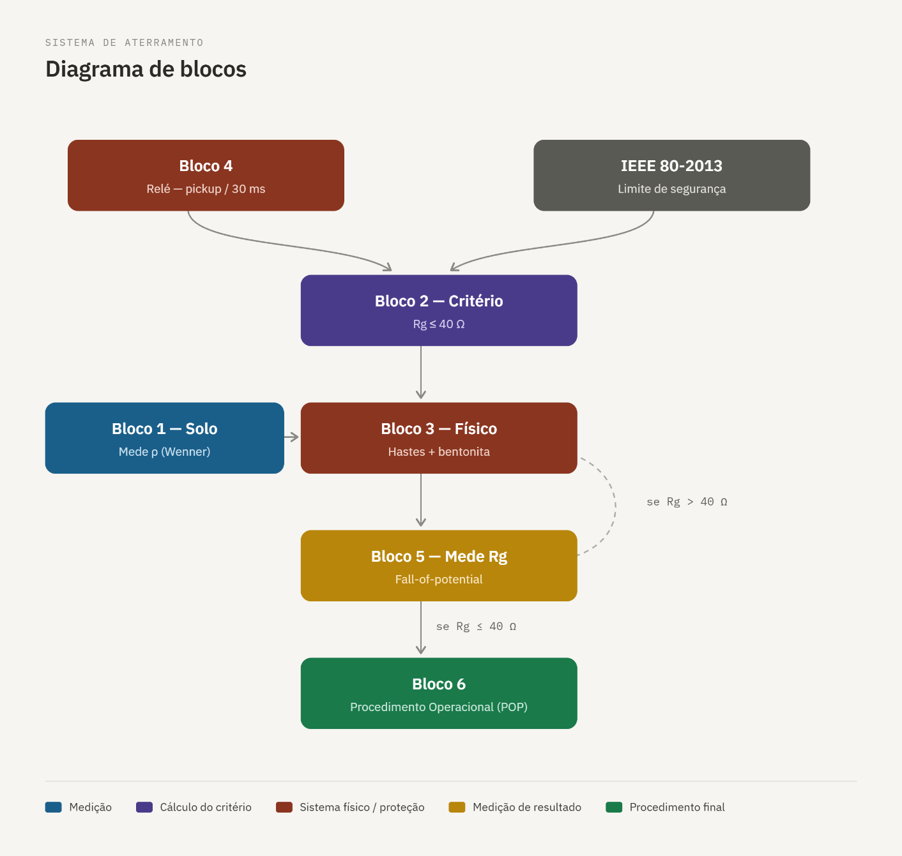
Fonte: Os autores (2026).

Bloco 1. Medição da Resistividade do Solo
Antes de qualquer instalação, é necessário medir a resistividade do solo no local de operação. Esse parâmetro governa diretamente a resistência de espalhamento dos eletrodos, e solos com resistividades distintas podem produzir resistências que diferem em uma ordem de grandeza para uma mesma geometria de hastes (8). O método adotado é o de Wenner, padronizado pela IEEE 81-2012 (7) e pela ABNT NBR 7117:2020 (9).

Princípio de operação
O método de Wenner (Figura 3) utiliza quatro eletrodos metálicos cravados em linha reta no solo, com espaçamento igual $S$ entre eletrodos consecutivos, cravados a uma profundidade $b$, ambos indicados na Figura 3. Uma corrente de teste I é injetada pelos dois eletrodos externos e a queda de tensão V é medida pelos dois internos. A resistividade aparente do solo é calculada por (7) Equação 1.

$$ρ=2π⋅S⋅R$$ | (1)
Equação 1 — Resistividade do solo pelo método de Wenner
onde:
$ρ$ - Resistividade aparente do solo (Ω·m)
$S$ - Espaçamento entre eletrodos consecutivos, conforme a Figura 3 (m)
$R$ - Resistência lida pelo instrumento (Ω)

O espaçamento $S$ define a profundidade de investigação, correspondendo à resistividade média do solo até uma profundidade aproximadamente igual a $b$ (10). Para este projeto, recomendam-se espaçamentos entre 1 m e 3 m, compatíveis com o comprimento das hastes de 2,4 m. O método de Schlumberger foi considerado como alternativa por ser mais preciso em solos estratificados, porém sua execução em campo exige maior espaço e tempo, o que o torna inadequado para o contexto operacional da UGTM (6).

Figura 3 — Configuração do circuito de medição pelo método de Wenner.
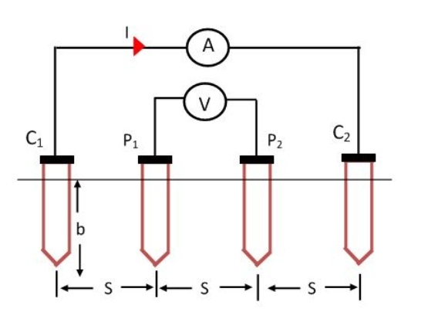
Fonte: (11).

Equipamento e interface de saída
A medição é realizada com terrômetro digital portátil operando na função de quatro terminais (C1, P1, P2, C2), com faixa de resistividade de pelo menos 0,01 Ω·m a 10.000 Ω·m. Esse mesmo instrumento é reutilizado no Bloco 5 para a medição da resistência do aterramento instalado, reduzindo o número de equipamentos em campo. O resultado, expresso em Ω·m, alimenta dois blocos subsequentes, no Bloco 2, serve de insumo para o cálculo da tensão de malha pelo método de Schwarz (1) e no Bloco 3 orienta a quantidade de bentonita sódica por haste, sendo que solos com $ρ$ acima de 300 Ω·m indicam necessidade de tratamento intensivo, conforme demonstrado pelos ensaios de campo de Sinchi et al. (12).

Bloco 2. Critério de Aceite e Cálculo de R máximo
Este bloco concentra a contribuição técnica central do trabalho, demonstrar analiticamente que 40 Ω é um critério de aceite tecnicamente fundamentado para o aterramento provisório da UGTM. A demonstração parte dos parâmetros reais do equipamento e percorre dois critérios independentes, o de sensibilidade da proteção e o de segurança de pessoas, cujos resultados convergem para validar o parâmetro operacional adotado pela distribuidora.

Configuração elétrica do sistema UGTM
A UGTM é composta por um gerador síncrono WEG de 500 kVA, 60 Hz, tensão nominal de 220 V, acoplado a um transformador seco WEG de 500 kVA com enrolamento em estrela aterrado no lado de 13,8 kV e triângulo no lado de 220 V, com impedância percentual de 4,75% (5). Em operação ilhada, a unidade é a única fonte de tensão do trecho de rede atendido, o que significa que o neutro do enrolamento em estrela de 13,8 kV é o único ponto de referência de aterramento do sistema de média tensão, sendo classificado com o aterramento funcional, ou seja, a ligação desse neutro ao solo é estabelecida exclusivamente pelo sistema de aterramento, e a resistência $R_{g}$ da malha instalada é a única impedância no caminho de retorno de correntes de falta fase-terra (13).
O enrolamento em triângulo do lado de 220 V impede que a contribuição de sequência zero do gerador alcance o lado de 13,8 kV. Em uma falta fase-terra no barramento de alta tensão, a corrente de sequência zero circula pelo enrolamento em estrela do transformador, retorna ao neutro pelo sistema de aterramento e é detectada pelo relé SEPAM por meio da função 50N (14). Esse comportamento é característico de transformadores com grupo de ligação Dyn ou Yd, nos quais o triângulo no lado de baixa tensão funciona como barreira à propagação da sequência zero (15).

Critério 1. Sensibilidade da proteção 50N
Para que o relé SEPAM atue em uma falta fase-terra no barramento de 13,8 kV, a corrente resultante precisa superar o pickup configurado na função 50N. O pickup está ajustado em 30% da corrente nominal do lado de alta tensão. O critério de aceite pelo lado da proteção é, portanto, o valor máximo de $R_{g}$ que ainda garante corrente de falta acima desse limiar.
O cálculo parte da impedância de base referida ao lado de alta tensão, dada pelos parâmetros reais do conjunto gerador-transformador (5) (Equação 2).
$$Z_{\text{base,AT}}=\frac{V_{AT}^{2}}{S}=\frac{{\left(13800\right)}^{2}}{500000}=380,9 Ω$$ | (2)

Equação 2 — Impedância de base do sistema referida ao lado de alta tensão
onde:
$Z_{base,AT}$ - Impedância de base referida ao lado de alta tensão (Ω)
$V_{AT}$ - Tensão nominal do lado de alta tensão (V)
$S$ - Potência aparente nominal (kVA)

As impedâncias do sistema referidas ao lado de AT valem (Equações 3 a 5).

$$Z_{T}=4,75\%×380,9=18,1 Ω$$ | (3)

Equação 3 — Impedância do transformador referida ao lado de alta tensão

$$X″_{d,AT}=14\%×380,9=53,3 Ω$$ | (4)

Equação 4 — Reatância subtransitória de eixo direto do gerador referida ao lado de AT

$$X_{2,AT}=12\%×380,9=45,7 Ω$$ | (5)
Equação 5 — Reatância de sequência negativa do gerador referida ao lado de AT

onde:
$Z_{T}$ - Impedância percentual do transformador, referida ao lado de AT (Ω)
$X″_{d,AT}$ - Reatância subtransitória de eixo direto do gerador, referida ao lado de AT (Ω)
$X_{2,AT}$ - Reatância de sequência negativa do gerador, referida ao lado de AT (Ω)

Para uma falta fase-terra franca no barramento de 13,8 kV, o método de componentes simétricas de Fortescue fornece a corrente de falta em função das impedâncias de sequência positiva, negativa e zero (14) (Equação 6).

$$I_{f}=\frac{3⋅V_{\text{fase}}}{Z_{1}+Z_{2}+Z_{0}}$$ | (6)
Equação 6 — Corrente de falta fase-terra pelo método das componentes simétricas
onde:
$I_{f}$ - Corrente de falta fase-terra (A)
$V_{\text{fase}}$ - Tensão de fase do sistema (V)
$Z_{1}, Z_{2}, Z_{0}$ - Impedâncias de sequência positiva, negativa e zero (Ω)

As impedâncias de sequência positiva e negativa somam as contribuições do transformador e do gerador. Como o enrolamento em triângulo do lado de 220 V bloqueia a sequência zero, a impedância $Z_{0}$ contém apenas a reatância de dispersão do transformador e a resistência de aterramento $R_{g}$, que aparece multiplicada por três no circuito de sequência zero (15) (Equações 7 a 9).

$$Z_{1}=Z_{T}+X″_{d,AT}=18,1+53,3=71,4 Ω$$ | (7)
Equação 7 — Impedância de sequência positiva do sistema

$$Z_{2}=Z_{T}+X_{2,AT}=18,1+45,7=63,8 Ω$$ | (8)
Equação 8 — Impedância de sequência negativa do sistema

$$Z_{0}=Z_{T,0}+3R_{g}=18,1+3R_{g} \left[Ω\right]$$ | (9)
Equação 9 — Impedância de sequência zero do sistema em função de Rg

Substituindo, com $V_{\text{fase}}=13800/\sqrt{3}=7967$ V e a soma $Z_{1}+Z_{2}+Z_{0}=153,3+3R_{g}$, (Equação 10).
$$I_{f}=\frac{23901}{153,3+3R_{g}} \left[\text{A}\right]$$ | (10)
Equação 10 — Corrente de falta em função da resistência de aterramento Rg

A corrente nominal do lado de alta tensão é (Equação 11).
$$I_{\text{nom,AT}}=\frac{500000}{\sqrt{3}×13800}=20,9 \text{A}$$ | (11)
Equação 11 — Corrente nominal no lado de alta tensão

Com o pickup do 50N em 30% (Equação 12).
$$I_{\text{pickup}}=0,30×20,9=6,28 \text{A (primário)}$$ | (12)
Equação 12 — Corrente de pickup ajustada na proteção 50N

Impondo $I_{f}=I_{\text{pickup}}$ e resolvendo para $R_{g}$, obtém-se o valor máximo de resistência de aterramento que ainda garante a atuação do relé (16) (Equação 13).
$$R_{\text{máx,relé}}=\frac{23901/6,28-153,3}{3}≈1217 Ω$$ | (13)
Equação 13 — Resistência máxima de aterramento que garante a atuação do relé
onde:
$R_{\text{máx,relé}}$ - Resistência máxima de aterramento que ainda garante a atuação do relé (Ω)

Para verificação direta com $R_{g}$ =40 Ω (Equação 14).
$$I_{f}|_{R_{g}=40 Ω}=\frac{23901}{153,3+120}=87,4 \text{A}$$ | (14)

Equação 14 — Verificação da corrente de falta para Rg = 40 Ω

O resultado mostra que, com a malha no critério de 40 Ω, a corrente de falta é 87,4 A, o que representa 14 vezes o pickup do 50N. Comparando os limites, o critério de 40 Ω satisfaz a condição de sensibilidade com uma margem de $R_{\text{máx, relé}}/40≈30$ vezes, o que demonstra que a proteção opera de forma confiável em qualquer condição de solo para a qual o conjunto for dimensionado (16, 17).

Critério 2. Segurança de pessoas (IEEE 80-2013).
O segundo critério verifica se as tensões de toque e de passo a que os operadores estão expostos durante uma falta permanecem abaixo dos limites fisiológicos estabelecidos pela IEEE 80-2013 (1) e fundamentados na IEC 60479-1:2018 (2). O risco de fibrilação ventricular é função da magnitude e da duração da corrente que percorre o corpo humano. Para uma pessoa de 70 kg, a corrente máxima tolerável é (1) (Equação 15).
$$I_{\text{corpo}}=\frac{0,116}{\sqrt{t_{s}}}$$ | (15)
Equação 15 — Corrente máxima tolerável pelo corpo humano (IEEE 80-2013)
onde:
$I_{\text{corpo}}$ - Corrente máxima tolerável pelo corpo humano (A)
$t_{s}$ - Tempo de atuação da proteção (s)

O tempo de atuação do relé SEPAM está configurado em 30 ms (5). Substituindo $t_{s}=0,030$s (Equação 16).
$$I_{\text{corpo}}=\frac{0,116}{\sqrt{0,030}}=\frac{0,116}{0,173}=0,670\text{ A}$$ | (16)
Equação 16 — Corrente máxima tolerável para o tempo de atuação de 30 ms do relé

As tensões de toque e de passo máximas admissíveis incorporam a resistência do corpo humano (1000 Ω) e a resistência da camada superficial do solo, caracterizada por $ρ_{s}$, adotado neste trabalho como 500 Ω·m, e pelo fator de redução $C_{s}$(1, 18) (Equação 17).

$$E_{\text{toque,m}\overset{ˊ}{\text{a}}\text{x}}=(1000+1,5⋅ρ_{s}⋅C_{s})×0,670 \\ E_{\text{passo,m}\overset{ˊ}{\text{a}}\text{x}}=(1000+6⋅ρ_{s}⋅C_{s})×0,670$$ | (17)
Equação 17 — Tensões de toque e de passo máximas admissíveis (formulação geral)
onde:
$E_{\text{toque,m}\overset{ˊ}{\text{a}}\text{x}}$ - Tensão de toque máxima admissível (V)
$E_{\text{passo,m}\overset{ˊ}{\text{a}}\text{x}}$ - Tensão de passo máxima admissível (V)
$ρ_{s}$ - Resistividade da camada superficial do solo (Ω·m)
$C_{s}$ - Fator de redução da resistividade superficial

O coeficiente 6 no limite de passo, em vez de 1,5 para o toque, reflete que a corrente percorre o caminho pé a pé sem atravessar o coração diretamente, admitindo uma exposição quatro vezes maior para o mesmo risco fisiológico (2). Adotando $ρ_{s}=500 Ω⋅\text{m}$ como cenário de pior caso e $C_{s}=1$, os limites numéricos de aceite para este projeto são (Equação 18).
$$E_{\text{toque,m}\overset{ˊ}{\text{a}}\text{x}}=(1000+1,5×500)×0,670=1172\text{ V} \\ E_{\text{passo,m}\overset{ˊ}{\text{a}}\text{x}}=(1000+6×500)×0,670=2679\text{ V}$$ | (18)
Equação 18 — Tensões de toque e de passo máximas admissíveis para o cenário de pior caso

O valor de ρs = 500 Ω·m é comumente utilizado em projetos de engenharia de aterramento como parâmetro de referência para solo de resistividade alta, na ausência de dados de campo específicos para o local de instalação (27). Solos com resistividade ainda mais elevada podem ser encontrados na prática, mas, como demonstrado a seguir, adotar um valor superior tornaria os parâmetros de segurança inviáveis para a configuração deste projeto.

O valor de $500 Ω⋅\text{m}$ foi adotado como cenário de pior caso porque, acima dele, a margem de segurança da tensão de toque se reduz progressivamente até se esgotar. O critério de resistência ($R_{g}$ ≤ 40 Ω) e o critério de tensão de toque ($E_{toque,máx}$) evolue com $ρ$ em taxa diferente, a tensão de toque se torna o fator limitante antes que o critério de $R_{g}$ seja violado. Por esse motivo, este trabalho adota a equipotencialização da área de trabalho, discutida adiante, como o mecanismo central de proteção ao operador, em vez de depender de um cálculo de tensão efetiva específico para essa geometria, no lugar da simples confirmação de $R_{g}$ ≤ 40 Ω. O potencial de elevação de terra com $R_{g}=40 Ω$ vale (Equação 19).
$$GPR=I_{f}×R_{g}=87,4×40=3497\text{ V}$$ | (19)
Equação 19 — Elevação de potencial de terra (GPR) para Rg = 40 Ω
onde:
$GPR$ - Elevação de potencial de terra (V)
$I_{f}$ - Corrente de falta fase-terra (A)
$R_{g}$ - Resistência de aterramento da malha instalada (Ω)
O GPR representa o pior caso de tensão disponível no sistema durante a falta. Se essa tensão fosse aplicada diretamente ao corpo de um operador sem proteção adicional, resultaria em uma corrente de 2,0 A, valor que excede o limite fisiológico mesmo com atuação do relé em 30 ms.
A proteção do operador é garantida pela equipotencialização da área de trabalho. O cabo de 50 mm² que interliga a carcaça da UGTM ao anel perimetral conecta eletricamente mãos e pés do operador ao mesmo ponto. Com isso, a tensão a que ele está exposto não é o GPR, mas a queda de tensão no próprio cabo de cobre que, para 20 m de comprimento e a corrente de falta de 87,4 A, vale apenas 0,6 V. Esse valor está abaixo do limiar de percepção elétrica estabelecido pela IEC 60479-1:2018 (2), tornando o risco de choque desprezível dentro do perímetro do anel. O IEEE 1246-2020 reconhece esse mecanismo, denominado bonding, como o requisito central de proteção para pessoas que trabalham em circuitos aterrados (20).
Para operadores fora do anel, a proteção é garantida pela restrição de acesso à área durante a operação, conforme exigido pela NR-10 (4). O procedimento operacional deste conjunto determina que o perímetro seja isolado com fita de sinalização e cones antes da energização, e que nenhum operador permaneça fora do anel durante a operação da UGTM.

Critério de aceite adotado. Por que 40 Ω
Os dois critérios calculados nas seções anteriores apontam para conclusões complementares. O critério de sensibilidade da proteção estabelece que qualquer resistência de aterramento abaixo de 1217 Ω garante a atuação do relé 50N. O critério de segurança de pessoas estabelece que a proteção ao operador é assegurada pela equipotencialização da área de trabalho, combinada com a eliminação rápida da falta viabilizada pela atuação do 50N. O valor de 40 Ω satisfaz o primeiro critério com margem de 30 vezes e, ao mesmo tempo, é um patamar atingível pela geometria do conjunto proposto, complementada por tratamento químico do solo com bentonita sódica quando a resistividade medida em campo assim exigir, conforme demonstrado pelos ensaios de campo de Sinchi et al. (12) e pela caracterização geométrica apresentada na Seção 6.1.
O valor de 40 Ω não é, portanto, um número arbitrário adotado por convenção. Ele representa o ponto de equilíbrio entre a exigência técnica da proteção, que poderia ser satisfeita com resistências muito mais altas, e a viabilidade prática de instalação em campo, onde resistividades elevadas e condições adversas de solo impõem um limite inferior ao que é possível atingir com um conjunto de aterramento portátil. Castenschiold e Johnson (6) observam que sistemas de geração móvel operam em condições de solo altamente variáveis e que critérios de aterramento praticáveis precisam ser derivados dos parâmetros reais do equipamento de proteção, não de valores genéricos de norma.
A IEEE 1246-2020 (20), que trata especificamente de sistemas de aterramento provisório em subestações móveis, e a IEEE 1268-2016 (19), que estabelece diretrizes de segurança para instalação de equipamentos de subestação móvel, convergem para a mesma abordagem, em que o critério de aceite deve garantir a atuação da proteção e a equipotencialização da área de trabalho, o que o valor de 40 Ω cumpre para a UGTM em estudo (19, 20). O parâmetro operacional adotado pela distribuidora está, portanto, tecnicamente fundamentado nos dois critérios derivados neste bloco.

Bloco 3. Sistema de Aterramento
O sistema físico de aterramento é composto por três elementos que atuam em conjunto, os eletrodos, o sistema de interligação e o tratamento químico do solo. A Figura 4 apresenta a vista em planta da configuração de instalação.

Figura 4 — Vista em planta da configuração primária e suplementar.

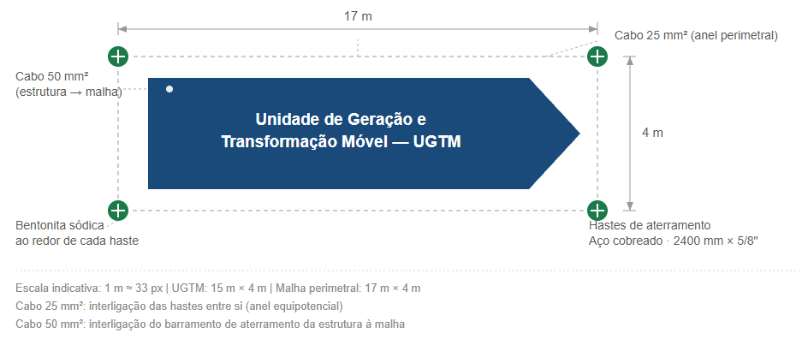
Fonte: Os autores (2026).

Eletrodos de aterramento
O conjunto utiliza seis hastes de aço com revestimento de cobre, com dimensões de 2400 mm por 5/8", atendendo aos requisitos da ABNT NBR 13571:1996 (21). A configuração primária posiciona quatro hastes nos vértices de um quadrado com lado igual ao perímetro da carreta acrescido de um metro. Esse espaçamento garante que a distância entre eletrodos seja igual ou superior ao comprimento de cada haste, minimizando a sobreposição das zonas de influência conforme recomendado pela IEEE 142-2007 (13). Caso a resistência medida ainda supere 40 Ω, duas hastes suplementares são instaladas nos pontos médios das arestas dianteira e traseira da carreta. Kindermann e Campagnolo (8) demonstram que quatro hastes em quadrado com espaçamento igual ao comprimento reduzem a resistência equivalente a aproximadamente 28% do valor de uma haste isolada.

Sistema de interligação
A interligação é feita com cabos de cobre flexível em duas bitolas, sendo 50 mm² para a conexão entre o barramento de aterramento da carreta e a malha, e 25 mm² para a interligação entre as hastes. As bitolas foram definidas com base nos critérios de capacidade de condução de corrente de falta das normas ABNT NBR 14039:2005 (22) e ABNT NBR 5410:2004 (23). Os cabos são pré-cortados e equipados com terminais de compressão de cobre, permitindo instalação rápida em campo.

Tratamento químico do solo
A bentonita sódica é aplicada ao redor de cada haste durante a instalação. A IEEE 80-2013 (1) recomenda seu uso em solos de alta resistividade pela alta capacidade de absorção de umidade, podendo incorporar até cinco vezes o próprio peso em água (24). Sinchi et al. (12) demonstraram reduções de resistência de até 72% após aplicação de material de baixa resistividade em configurações similares. A aplicação consiste em depositar bentonita umedecida no fundo do furo antes da inserção da haste e preencher o espaço ao redor até o nível do solo.

Configuração dos Eletrodos. Hastes em Paralelo versus Anel Perimetral
A escolha por interligar as hastes por meio de um cabo formando um anel perimetral, em vez de instalá-las isoladamente em paralelo, foi validada empiricamente por ensaios de caracterização geométrica, apresentados na Seção 6.1. Os ensaios comparam diretamente as duas configurações e demonstram que hastes em paralelo, sem interligação perimetral, atingem uma região de saturação a partir da qual hastes adicionais praticamente não reduzem a resistência de aterramento, ao passo que a configuração com anel perimetral mantém reduções relevantes mesmo com mais hastes instaladas, sendo, portanto, a solução adotada no projeto.

Dimensionamento Teórico da Resistência da Malha (Método de Schwarz)
Complementando a validação empírica apresentada na Seção 6.1, o método de Schwarz permite estimar teoricamente a resistência de aterramento Rg da malha a partir dos parâmetros geométricos do conjunto, decompondo o cálculo em três parcelas que depois se combinam.
A resistência da malha de cabos de interligação é dada pela equação a seguir.
$$R_{c}=\frac{ρ}{π⋅L_{c}}⋅\left[\ln{\frac{2⋅L_{c}}{h}}+k_{1}⋅\frac{L_{c}}{\sqrt{A}}-k_{2}\right]$$ | (24)
Equação 20 — Resistência da malha de cabos.
onde
$L_{c}$ - é o comprimento total dos cabos de interligação, em metros
$h$ - é a profundidade de enterramento dos cabos, em metros
$A$ - é a área da malha, em metros quadrados
$k_{1}$ - é um coeficiente geométrico de Schwarz
$k_{2}$ - é o segundo coeficiente geométrico de Schwarz

A resistência das hastes verticais, considerando o efeito de interação mútua entre elas, é dada pela equação a seguir.
$$R_{h}=\frac{ρ}{2π⋅n⋅L_{R}}⋅\left[\ln{\frac{4⋅L_{R}}{d}}-1+\frac{2k_{1}⋅L_{R}}{\sqrt{A}}⋅{\left(\sqrt{n}-1\right)}^{2}\right]$$ | (21)
Equação 21 — Resistência das hastes verticais.

onde
$n$ - é o número de hastes
$L_{R}$ - é o comprimento de cada haste, em metros
$d$ - é o diâmetro da haste, em metros

A resistência mútua entre a malha de cabos e as hastes é dada pela equação a seguir.
$$R_{m}=\frac{ρ}{π⋅L_{c}}⋅\left[\ln{\frac{2⋅L_{c}}{L_{R}}}+k_{1}⋅\frac{L_{c}}{\sqrt{A}}-k_{2}+1\right]$$ | (22)
Equação 22 — Resistência mútua entre malha e hastes.

A resistência total combinada da malha é obtida pela composição de Schwarz apresentada na equação a seguir.
$$R_{g}=\frac{R_{c}⋅R_{h}-{R_{m}}^{2}}{R_{c}+R_{h}-2⋅R_{m}}$$ | (23)
Equação 23 — Resistência total combinada da malha.

Para a malha retangular de 17 por 4 metros com 4 hastes de aço cobreado de 5/8" e 2.400 mm nos vértices, o método de Schwarz foi aplicado com os coeficientes k1 igual a 1,24 e k2 igual a 5,11, correspondentes à razão comprimento por largura de 4,25 e profundidade de enterramento h igual a zero, adotada por meio da Curva A da Figura 24 da IEEE 80-2013 porque os cabos do anel perimetral são instalados na superfície do solo. Para o solo com ρ igual a 500 Ω·m, limiar operacional adotado no procedimento, o método estima Rg de aproximadamente 34,27 Ω, valor inferior ao critério de 40 Ω, confirmando que a malha atende ao requisito sem necessidade de bentonita até esse limite.
Para verificar a validade da formulação, foi construído um protótipo. O método de Schwarz, prevê Rg de aproximadamente 5,15 Ω para ρ igual a 33,8 Ω·m, evidenciando que a escala reduzida, por suas dimensões menores, apresenta resistência proporcionalmente mais elevada que a malha real. Os resultados do ensaio em campo com o protótipo são apresentados na Seção 6.2.

Bloco 4. Sistema de Proteção (Relé SEPAM)
O relé SEPAM é um equipamento existente embarcado na UGTM. No contexto deste projeto, o parâmetro relevante é o ajuste da função 50N, que define o limite de sensibilidade calculado no Bloco 2. O pickup está configurado em 30% da corrente nominal do lado de alta tensão, resultando em 6,28 A em primário. A detecção da corrente de sequência zero é realizada por transformador de corrente toroidal ou conexão Holmgreen, a confirmar no manual operacional da distribuidora. Com $R_{g}=40 Ω$, a corrente de falta de 87,4 A representa 14 vezes o pickup, garantindo atuação independente da curva configurada (16). O tempo de atuação $t_{op}$ do relé, de 30 ms, foi confirmado junto à distribuidora e é o valor utilizado no cálculo numérico do critério de segurança de pessoas apresentado na Seção 3.3.3.

Bloco 5. Medição da Resistência de Aterramento
A resistência do conjunto instalado é medida pelo método de queda de potencial em três pontos (fall-of-potential), padronizado pela IEEE 81-2012 (7) e pela ABNT NBR 7117:2020 (9). Uma corrente de teste é injetada entre o eletrodo sob ensaio e um eletrodo auxiliar de corrente posicionado a pelo menos 25 m do centro da malha. A tensão é medida por um terceiro eletrodo posicionado a 62% dessa distância, ponto que minimiza a influência de ambos os eletrodos auxiliares sobre o resultado (7). O valor medido é comparado diretamente ao critério de 40 Ω. Se atendido, a operação da UGTM é autorizada. Caso contrário, o procedimento instrui a instalação da configuração suplementar. O instrumento utilizado é o mesmo terrômetro do Bloco 1, operando na função de três terminais (Figura 5).

Figura 5 — Método de medição da resistência de aterramento por queda de potencial (fall-of-potential).
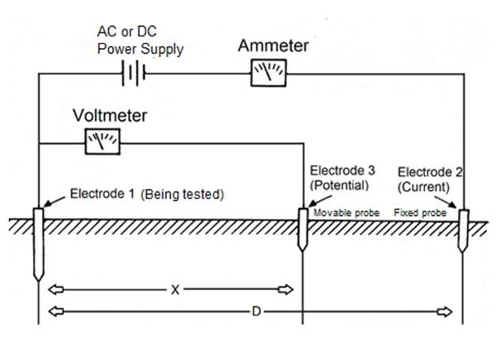
Fonte: (25).

Bloco 6. Procedimento Operacional Padronizado
O procedimento operacional integra todos os blocos anteriores em uma sequência de cinco etapas executada em campo. Na primeira, o técnico identifica os pontos de instalação e mede a resistividade do solo. Na segunda, instala a configuração primária com quatro hastes, bentonita e cabos. Na terceira, mede a resistência pelo método fall-of-potential. Na quarta, compara o resultado com o critério de 40 Ω. Se atendido, autoriza a operação e registra. Se não atendido, executa a quinta etapa, que consiste na instalação das duas hastes suplementares e nova medição. Caso o critério ainda não seja atingido após a configuração completa, o responsável técnico da distribuidora deve ser acionado, conforme exigido pela NR-10 (4) para atividades em instalações de média tensão (4).
O procedimento é disponibilizado em formato digital por meio de uma página web única, que reúne dois modos de utilização, sendo o Procedimento Operacional Padrão (POP), com instruções objetivas e um fluxograma de decisão voltados ao técnico em campo, e o Manual Técnico, com a fundamentação teórica completa, as equações do dimensionamento e os dados dos ensaios, voltado ao engenheiro responsável. Essa unificação foi adotada para tornar o acesso mais simples e direto, permitindo que cada usuário alterne entre os dois modos conforme a necessidade, sem depender de mais de um documento.
A página funciona em qualquer navegador web, sem necessidade de instalação de aplicativo, e é acessível tanto em computadores quanto em tablets e smartphones, adaptando o layout ao tamanho da tela do dispositivo utilizado. Essa abordagem elimina o risco de uso de versões desatualizadas e está alinhada com as diretrizes de documentação operacional para equipamentos de subestação móvel da IEEE 1268-2016 (19).
O procedimento adota ρ = 500 Ω·m medido em campo pelo método de Wenner como limiar operacional pra decisão de aplicar bentonita sódica. Valores de ρ acima desse limiar disparam a aplicação do tratamento químico antes da instalação das hastes. Solos com resistividade abaixo desse limiar podem ser instalados sem tratamento prévio, conforme detalhado no procedimento operacional padronizado.

Interfaces entre Blocos
A Tabela 1 define as interfaces de dados e materiais entre os blocos do sistema. A integração é orquestrada pelo Bloco 6, que percorre a sequência e aciona cada bloco conforme o resultado da etapa anterior.

Tabela 1 — Definição das interfaces entre os blocos funcionais do sistema.

Origem | Destino | Dado Transferido | Formato / Condição
Bloco 1 | Bloco 2 | Resistividade do solo $ρ$ [Ω·m] medida pelo método de Wenner | Valor numérico registrado antes da instalação, insumo para o método de Schwarz
Bloco 1 | Bloco 3 | Classificação do solo ($ρ$ em Ω·m) | Orienta a quantidade de bentonita por haste. Solos com $ρ>300$ Ω·m recebem tratamento intensivo
Bloco 4 | Bloco 2 | Pickup do 50N ($I_{\text{pickup}}=6,28$ A) e tempo de atuação $t_{op}$ | Insumos para o cálculo de $R_{\text{máx, relé}}$ e para a tensão de toque admissível pela IEEE 80
Bloco 2 | Bloco 4 | Confirmação de compatibilidade, $R_{\text{máx, relé}}=1217 Ω$ | Demonstra que o ajuste de 30% do 50N é compatível com a malha de 40 Ω com margem de 30 vezes
Bloco 2 | Bloco 5 | Critério de aceite, $R_{g}≤40 Ω$ | Valor de referência para a decisão no ensaio de fall-of-potential
Bloco 3 | Bloco 5 | Sistema físico de aterramento instalado | Objeto do ensaio de medição de resistência
Bloco 5 | Bloco 6 | $R_{g}$ medido [Ω] | Se $R_{g}≤40 Ω$, autorizar operação. Se $R_{g}>40 Ω$, instalar configuração suplementar
Bloco 6 | Bloco 3 | Instrução de instalar hastes suplementares | Acionado somente quando $R_{g}>40 Ω$ após configuração primária

Diagrama funcional do conjunto
A relação entre os componentes e as etapas do procedimento pode ser representada da seguinte forma (Figura 6).

Figura 6 — Diagrama funcional do conjunto de aterramento.
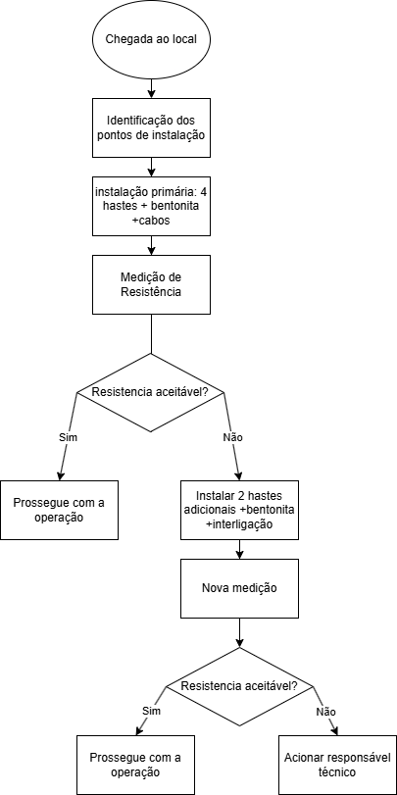

Fonte: Os autores (2026)

cronograma
O projeto está estruturado em duas etapas consecutivas (PFC I e PFC II), distribuídas ao longo de oito meses de atividades no ano de 2026. Com as premissas conceituais consolidadas na primeira fase, este documento estabelece o detalhamento técnico, os parâmetros analíticos e as diretrizes operacionais que guiarão o desenvolvimento da segunda etapa. O cronograma a seguir define a sequência planejada para os ensaios, modelagens matemáticas e a montagem física do conjunto portátil, servindo como base preditiva para as atividades práticas de execução do PFC II, que são passíveis de ajustes finos conforme o andamento das atividades (Figura 7).
PFC II — julho a novembro 2026

Figura 7 — Gráfico de Gantt para o cronograma do PFC-II.
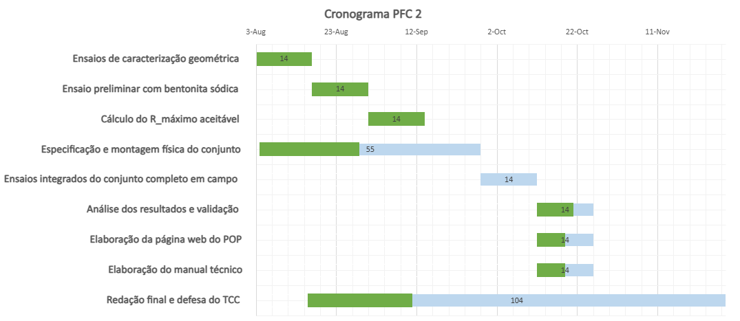

Fonte: Os autores (2026).

PROCEDIMENTOS DE TESTE E VALIDAÇÃO Do projeto
A validação do conjunto de aterramento é conduzida em duas perspectivas complementares, conforme exigido pelo modelo do projeto físico. Os testes de caixa-preta avaliam o sistema do ponto de vista do técnico em campo, e os testes de caixa-branca verificam os parâmetros internos do sistema contra os critérios analíticos derivados na Seção 3.3.

teste de caixa preta
Do ponto de vista do técnico, o conjunto de aterramento é avaliado pela execução completa do procedimento operacional padronizado (Bloco 6), sem conhecimento prévio das condições do solo. O técnico chega ao local, identifica os pontos de instalação, instala a configuração primária, mede a resistência e toma a decisão conforme o fluxograma. O único resultado observável é o valor de $R_{g}$ no terrômetro comparado ao critério de 40 Ω.
São dois os critérios de aceite nessa perspectiva. O primeiro é que o conjunto atinja $R_{g}$ ≤ 40 Ω ao final do procedimento, com configuração primária ou suplementar. O segundo é que o tempo total de instalação por dois técnicos seja compatível com as janelas operacionais típicas das distribuidoras, conforme exigência da NR-10 (4) para atividades planejadas em instalações de média tensão (4).

teste de caixa branca
Os testes de caixa-branca acessam os parâmetros internos do sistema e verificam cada componente da solução de forma isolada antes da validação integrada.

Caracterização geométrica
O objetivo é quantificar a influência da geometria de instalação sobre a resistência final do conjunto. Serão testadas configurações com uma a seis hastes, mantendo comprimento e espaçamento constantes. A resistividade do solo em cada local é medida previamente pelo método de Wenner, conforme IEEE 81-2012 (7) e ABNT NBR 7117:2020 (9), para que as comparações sejam feitas em condições de solo documentadas. A resistência de cada configuração é medida pelo método fall-of-potential (7). Sinchi et al. (26) adotaram metodologia equivalente para validar configurações de malha com LRM, servindo de referência para o protocolo de ensaio.

Eficácia da bentonita sódica
Será selecionado um local com solo arenoso seco e resistividade elevada, representativo dos cenários mais adversos encontrados em campo. A configuração primária é instalada com e sem bentonita sódica, e os valores de resistência são comparados. O ensaio verifica se a solução geométrica isolada é suficiente para atingir 40 Ω ou se o tratamento químico é necessário, e em que medida ele contribui para a redução (12).

Critérios de aceite resumidos
A solução é considerada validada quando atender simultaneamente às duas condições a seguir. A resistência final do conjunto instalado deve ser igual ou inferior a 40 Ω, garantindo a atuação do relé 50N com a margem de 30 vezes demonstrada na Seção 3.3.2. O tempo total de instalação por dois técnicos deve ser compatível com as janelas operacionais típicas das distribuidoras.

Resultados Obtidos
Esta seção apresenta os resultados efetivamente obtidos nos ensaios de campo realizados durante o PFC II. Os ensaios foram executados em quatro frentes complementares. A primeira frente trata da caracterização geométrica da malha, comparando hastes em paralelo e hastes interligadas por anel perimetral. A segunda frente trata da validação da formulação teórica de Schwarz por meio de um ensaio em escala reduzida. A terceira frente trata da eficácia da bentonita sódica hidratada em haste isolada. A quarta frente trata da eficácia combinada da bentonita sódica com a configuração de anel perimetral.

Validação Geométrica da Malha (Caracterização Empírica)
Foram realizados ensaios de campo pra caracterizar o comportamento da resistência de aterramento em função do número de hastes instaladas, comparando duas configurações, sendo hastes cravadas em paralelo, sem interligação entre si, e hastes interligadas por um cabo formando um anel perimetral. Os ensaios utilizaram hastes de 0,6 m de comprimento, com espaçamento de 1,5 m entre cravações consecutivas, medindo a resistência de aterramento pelo método de queda de potencial a cada haste adicionada, de 1 a 5 hastes.

Figura 9 — Ensaio de hastes em paralelo, sem interligação por anel.

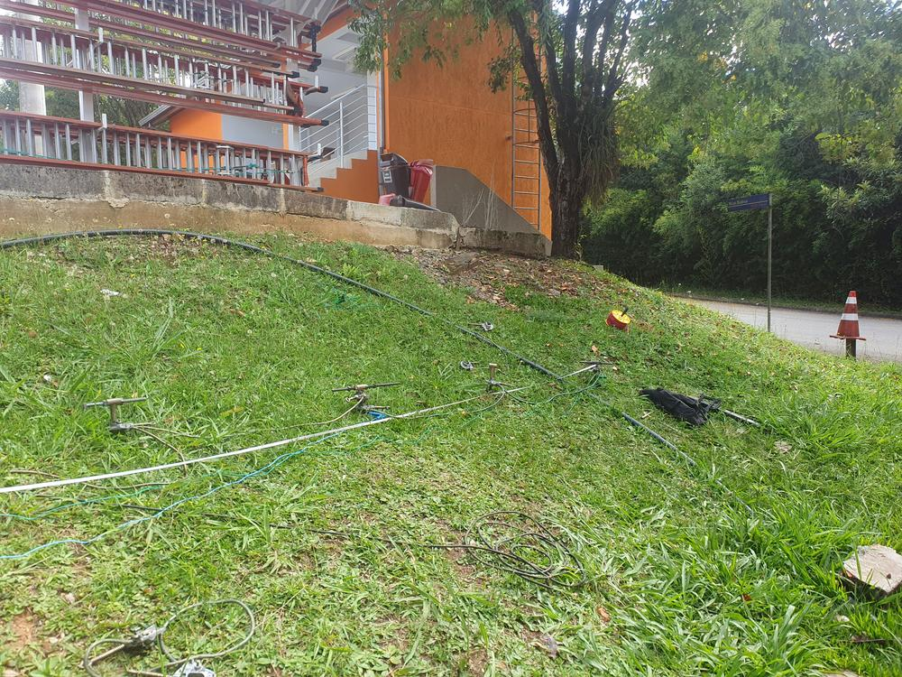
Fonte: Os autores (2026).

Figura 10 — Ensaio com hastes interligadas por anel perimetral.

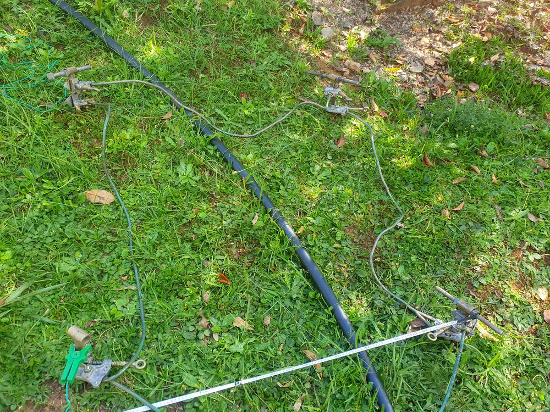
Fonte: Os autores (2026).

Em solo de baixa resistividade (ρ = 33,8 Ω·m), os resultados obtidos foram os seguintes.

Tabela 2 — Resistência de aterramento em função do número de hastes, ρ = 33,8 Ω·m
Número de hastes | Paralelo (Ω) | Com anel perimetral (Ω)
1 | 51,4 | 51,4
2 | 37,7 | 37,7
3 | 29,4 | 28,2
4 | 29,0 | 23,3
5 | 28,9 | 21,1

Em solo de resistividade mais elevada (ρ = 500 Ω·m), os resultados foram os seguintes.

Tabela 3 — Resistência de aterramento em função do número de hastes, ρ = 500 Ω·m
Número de hastes | Paralelo (Ω) | Com anel perimetral (Ω)
1 | 293,0 | 293,0
2 | 143,0 | 143,0
3 | 93,5 | 78,5
4 | 72,5 | 35,5
5 | 58,5 | 25,5

Os dados mostram que, a partir de 3 hastes, a configuração em paralelo entra em uma região de saturação, na qual cada haste adicional contribui cada vez menos para a redução de Rg, porque as zonas de influência das hastes vizinhas passam a se sobrepor. A configuração com anel perimetral evita essa saturação, mantendo reduções relevantes de resistência mesmo com um número maior de hastes instaladas, o que confirma a escolha da interligação por anel como solução adotada no projeto.
A configuração final do conjunto utiliza 6 hastes (4 primárias mais 2 suplementares, conforme o Bloco 3), número superior ao maior ensaiado diretamente (5 hastes). A decisão por essa quantidade considerou também o tempo de instalação disponível até a energização do gerador, de forma que o comportamento da malha com 6 hastes é uma extrapolação da tendência observada, não uma medição direta.

Validação do Método de Schwarz (Ensaio em Escala Reduzida)
A formulação teórica apresentada na Seção 3.4.5 foi validada por meio de um ensaio em escala reduzida. O protótipo utilizou dimensões de 4 por 1,5 metro, com 4 hastes de 1,5 metro nos vértices (Figura 8), instalado em solo de resistividade ρ igual a 33,8 Ω·m, medida pelo método de Wenner. A resistência de aterramento prevista pela Equação 23, foi comparada com a resistência efetivamente medida em campo pelo método de queda de potencial.

Tabela 4 — Comparação entre a resistência de aterramento prevista e a medida no ensaio em escala reduzida.
Grandeza | Valor
Rg previsto pela Equação 23 | 5,15 Ω
Rg medido em campo | 7,85 Ω

Figura 8 — Visão geral do arranjo de hastes utilizado na caracterização geométrica.

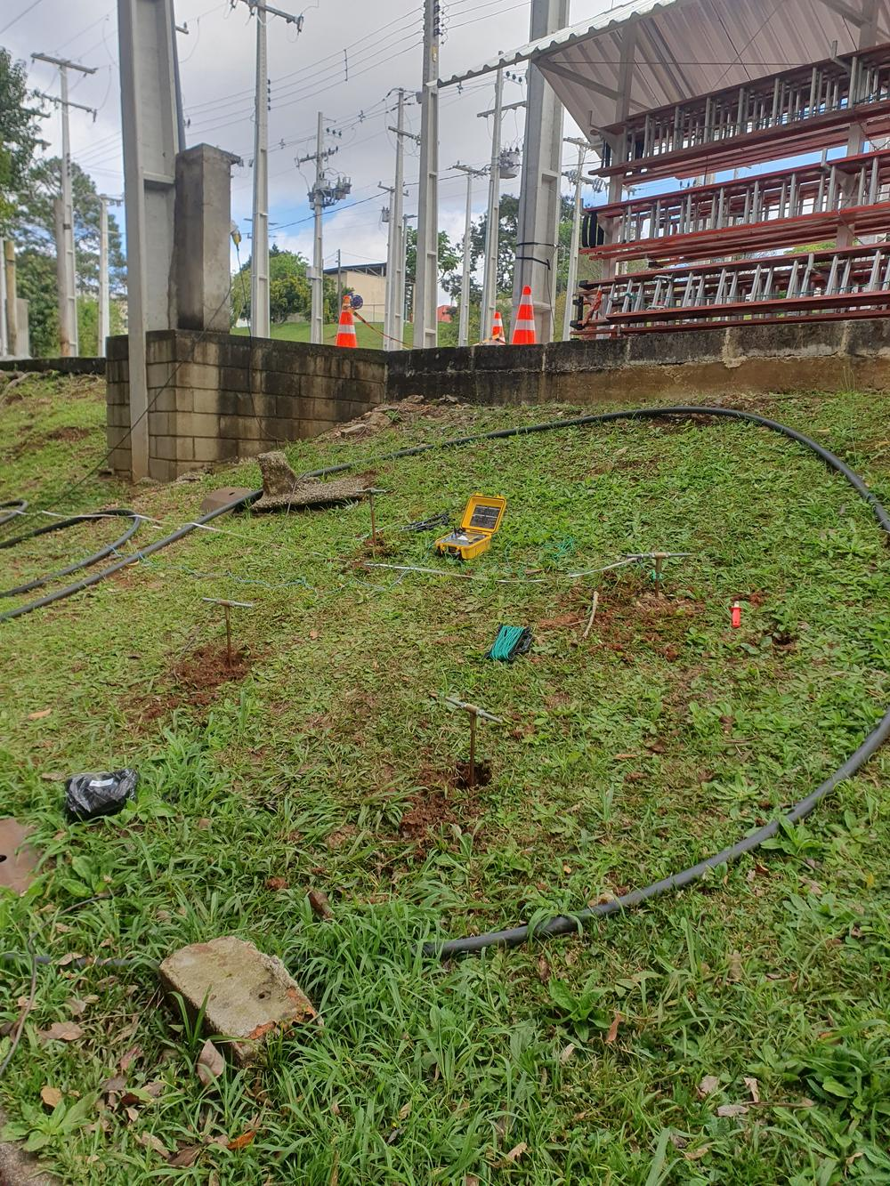
Fonte: Os autores (2026).
O erro relativo entre o valor previsto e o valor medido indica que a formulação de Schwarz, com a correção do termo logarítmico das hastes discutida na Seção 3.4.5, captura a ordem de grandeza da resistência de aterramento da geometria adotada, ainda que com uma discrepância relevante em relação ao valor medido. Essa diferença pode decorrer da heterogeneidade natural do solo no ponto de ensaio, não representada pelo valor único de resistividade utilizado no cálculo, e reforça a importância de tratar o resultado analítico como uma estimativa de referência para o dimensionamento, a ser confirmada pela medição de campo, e não como um valor definitivo.

Eficácia da Bentonita em Haste Isolada
Foi realizado um ensaio de campo para caracterizar a redução da resistência de aterramento de uma haste isolada promovida pela aplicação de bentonita sódica hidratada. Diferentemente do ensaio de resistividade realizado anteriormente, aqui a resistência de aterramento (Rg) foi medida diretamente pelo método de queda de potencial, antes e ao longo do tempo após o tratamento, isolando o efeito real da bentonita sobre a grandeza que efetivamente interessa ao projeto. O ensaio utilizou uma haste de 1,50 m, em solo de resistividade ρ = 76 Ω·m, com bentonita hidratada aplicada ao redor da haste em um diâmetro de 30 cm.

Figura 11 — Haste de referência instrumentada para medição de Rg antes da aplicação de bentonita.

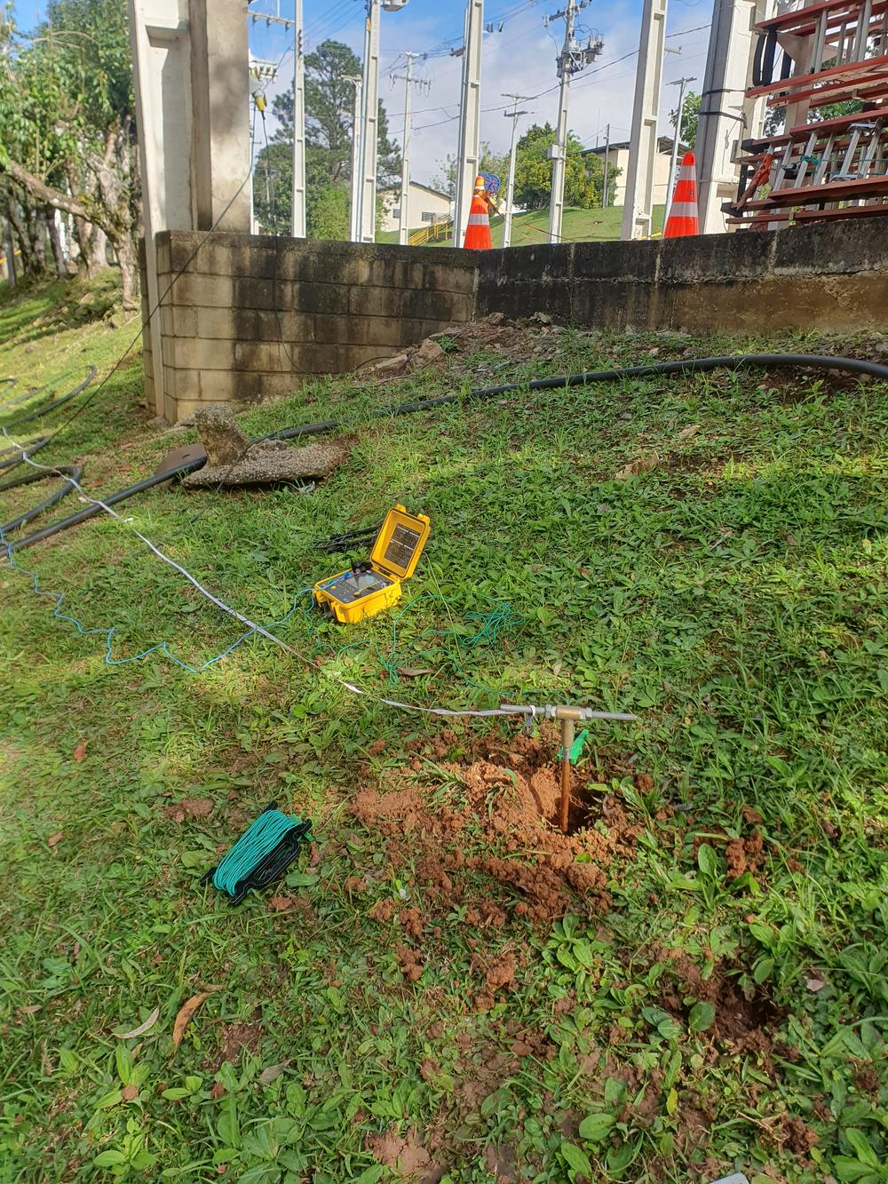
Fonte: Os autores (2026).

Figura 12 — Mesma haste de referência após a aplicação de bentonita sódica hidratada.
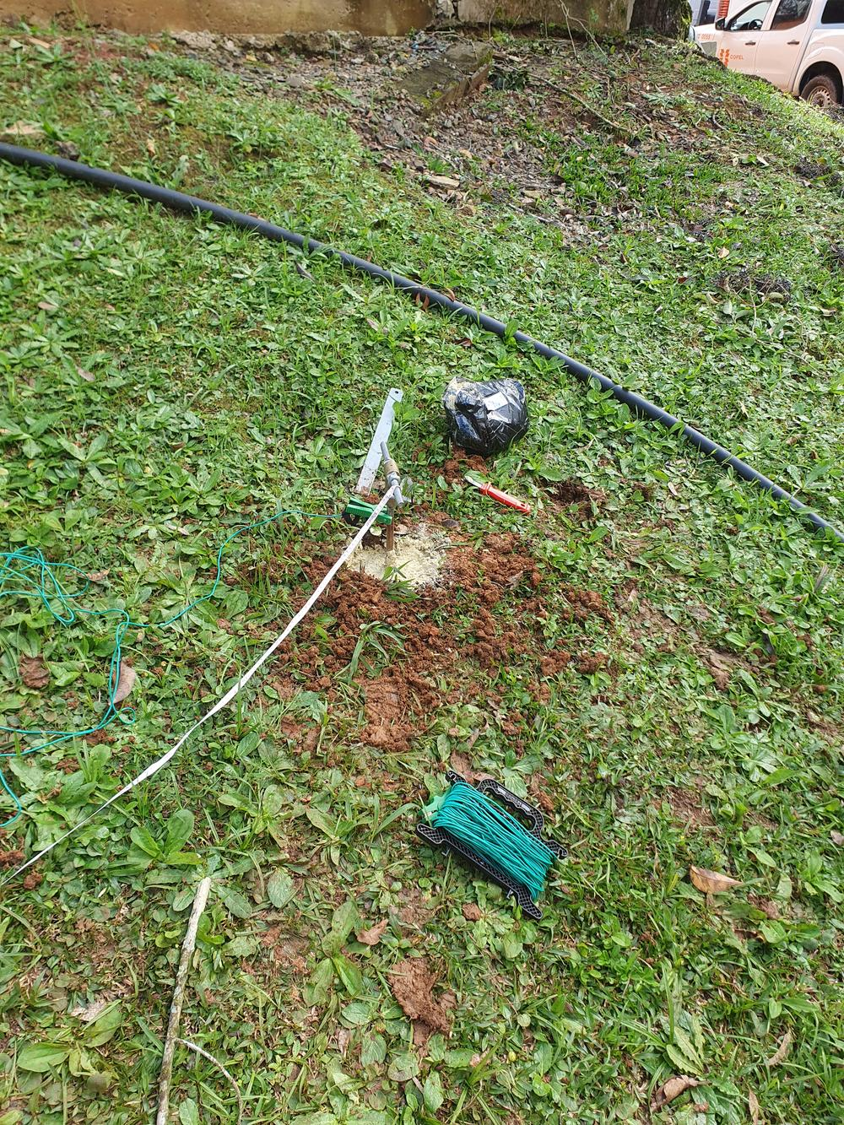
Fonte: Os autores (2026).

Tabela 5 — Resistência de aterramento de haste isolada ao longo do tempo, com bentonita sódica hidratada (ρ = 76 Ω·m)
Tempo (min) | Rt (Ω)
0 | 132
15 | 78
30 | 52
45 | 32
60 | 23
75 | 21
90 | 15

A resistência de aterramento da haste isolada foi reduzida de 132 Ω para 15 Ω em 90 minutos, uma redução de 88,6%, ou um fator de 8,8 vezes.

Eficácia da Bentonita na Configuração com Anel Perimetral
Complementarmente, foi realizado um segundo ensaio combinando as duas soluções adotadas no projeto, sendo a interligação por anel perimetral e o tratamento com bentonita sódica. O ensaio utilizou 4 hastes de 1,5 m, interligadas por um anel retangular de 3 × 1,5 m, no mesmo solo do ensaio anterior (ρ = 76 Ω·m). A resistência de aterramento foi medida antes da aplicação da bentonita e novamente 60 minutos após o tratamento.

Tabela 6 — Resistência de aterramento com anel perimetral, antes e depois da aplicação de bentonita sódica hidratada (ρ = 76 Ω·m)
Condição | Rg (Ω)
Sem bentonita | 15,89
Com bentonita (60 min) | 7,53

A resistência de aterramento foi reduzida de 15,89 Ω para 7,53 Ω. O resultado demonstra que os dois efeitos, a interligação por anel perimetral (Seção 6.1) e o tratamento com bentonita sódica, são complementares. A configuração combinada apresentou a maior redução de resistência de aterramento entre todos os ensaios realizados neste trabalho, confirmando a bentonita sódica como tratamento eficaz mesmo quando associada a uma malha já otimizada geometricamente.

Entrega Digital: POP e Manual Técnico

Concepção e justificativa
O conjunto de aterramento portátil não é completo o procedimento operacional disponível no local da instalação. A NR-10 (6) exige que atividades em instalações de média tensão sejam realizadas com base em procedimentos escritos contendo critérios técnicos verificáveis. Para atender essa exigência sem depender de documentos impressos sujeitos a extravio ou desatualização, o procedimento foi disponibilizado em formato de página web offline, acessível em computadores, tablets e smartphones sem necessidade de conexão à internet.
Essa abordagem elimina o risco de uso de versões desatualizadas em campo, problema recorrente com documentos distribuídos em PDF por correio eletrônico. A página funciona em qualquer navegador web sem instalação de aplicativo, foi implementada em HTML puro com lógica de decisão em JavaScript executada no próprio dispositivo do usuário e layout adaptável a diferentes tamanhos de tela por folha de estilo CSS. Essa concepção está alinhada com as diretrizes de documentação operacional para equipamentos de subestação móvel da IEEE 1268-2016 (19).

Estrutura da página: dois documentos
A página reúne dois documentos em um único arquivo: o Procedimento Operacional Padronizado (POP), voltado ao técnico em campo, e o Manual Técnico, voltado ao engenheiro responsável. A separação garante que o técnico acesse apenas a sequência operacional e os critérios de decisão, sem ser sobrecarregado com equações e fundamentações teóricas, enquanto o engenheiro mantém rastreabilidade técnica completa sobre cada parâmetro adotado. Ambos os documentos são acessados pela mesma página, sem necessidade de arquivos separados ou autenticação.

Conteúdo do POP
O POP apresenta ao técnico, na ordem de execução em campo, os seguintes elementos:
- Lista de materiais necessários, com especificação de cada item.
- Sequência operacional passo a passo: isolação do perímetro com fita e cones antes de qualquer atividade; medição da resistividade do solo pelo método de Wenner; verificação do critério de bentonita (ρ > 500 Ω·m); instalação da configuração primária com quatro hastes interligadas em anel perimetral; medição de Rg pelo método fall-of-potential; e decisão conforme o fluxograma da Figura 6.
- Calculadora de resistividade integrada: o técnico digita o valor medido e recebe imediatamente a indicação de necessidade ou não de bentonita.
- Fluxograma de decisão, apresentado na Figura 6 deste trabalho: após a medição de Rg, se o critério de 40 Ω for atendido a operação é autorizada; caso contrário, instalam-se as duas hastes suplementares e realiza-se nova medição; se o critério ainda não for atingido, o responsável técnico da distribuidora deve ser acionado.

Conteúdo do Manual Técnico
O Manual Técnico apresenta ao engenheiro a fundamentação analítica completa do sistema, organizada pelos mesmos blocos funcionais descritos no Capítulo 3. O documento inclui a configuração elétrica da UGTM e as impedâncias de sequência do sistema; o desenvolvimento do critério de aceite de 40 Ω pelos dois critérios independentes de sensibilidade da proteção e de segurança de pessoas; as equações do método de Schwarz com os coeficientes adotados (k1 igual a 1,24 e k2 igual a 6,14, Curva A da Figura 24 da IEEE 80-2013, com h igual a zero); os resultados numéricos do dimensionamento para a malha real e para o protótipo em escala 1 para 4; os resultados dos ensaios de campo de caracterização geométrica, validação do método de Schwarz e eficácia da bentonita sódica; e as referências normativas e científicas com correspondência aos blocos do sistema.

Decisões de implementação
As principais decisões de implementação da página web foram tomadas com base nos requisitos de uso em campo. O HTML puro sem frameworks externos garante que a página funcione offline e em navegadores de versões mais antigas, comuns em dispositivos de campo. A lógica de decisão em JavaScript executada no cliente elimina a necessidade de servidor ou banco de dados, permitindo que o arquivo seja copiado para qualquer dispositivo e utilizado sem infraestrutura adicional. O layout responsivo por CSS adapta a apresentação a telas de diferentes tamanhos sem comprometer a legibilidade das tabelas e sequências operacionais. A ausência de autenticação garante acesso imediato ao técnico, condição necessária em situações de campo onde a agilidade na instalação é crítica para a continuidade do fornecimento de energia.

ANÁLISE DE Risco
A viabilidade deste projeto está sujeita a riscos técnicos e logísticos que podem impactar a profundidade dos dados coletados. Os principais pontos identificados foram os seguintes.

- Restrições de recursos materiais, com a limitação na variedade de comprimentos de hastes de aterramento disponíveis restringiu a análise de como a resistência varia em função do comprimento da haste, já que hastes maiores poderiam auxiliar em melhores níveis de resistência, mas o terreno e o local de ensaio impuseram restrições práticas. Da mesma forma, a disponibilidade de compostos químicos alternativos para tratamento do solo foi limitada. Outros compostos além da bentonita sódica poderiam apresentar resultados diferentes, mas são de difícil acesso e apresentam maior impacto ambiental.
- Limitações de infraestrutura para testes, em que a variedade de terrenos disponíveis para ensaio foi limitada, de forma que os testes se concentraram nas condições de solo mais desfavoráveis disponíveis. Após a apresentação do produto mínimo viável, podem ainda surgir necessidades de ajuste adicionais.
- Riscos de cronograma, em que a conciliação do cronograma acadêmico com a execução prática em campo se confirmou como o principal risco crítico do projeto. Atrasos na disponibilidade de equipamentos, somados a condições climáticas, restringiram o escopo de ensaios que puderam ser executados dentro do prazo do PFC II.

Figura 13 — Matriz de análise de risco do projeto, com probabilidade, impacto e ações de contingência.

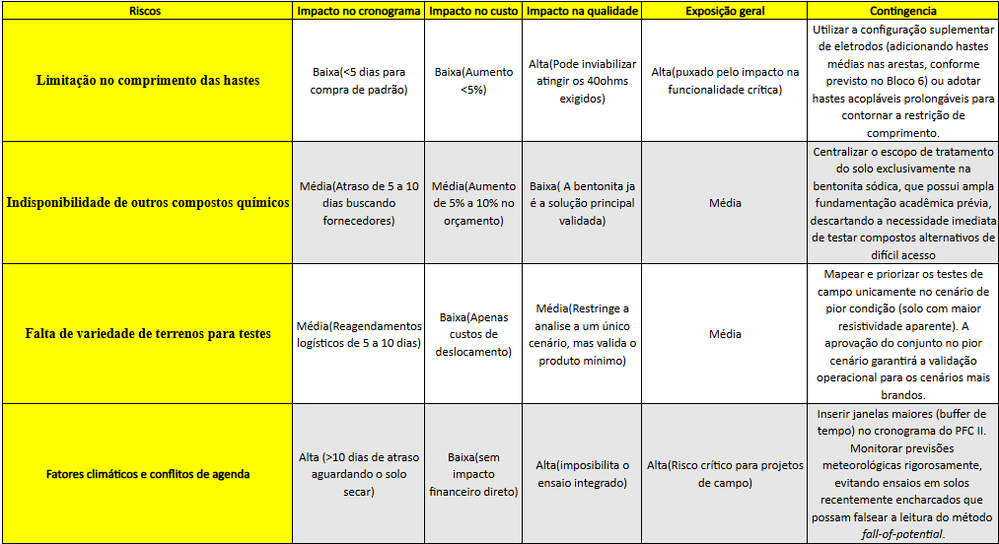

Fonte: Os autores (2026).

conclusão
O trabalho abordou um problema operacional identificado no uso de Unidades Geradoras e Transformadoras Móveis (UGTM) pelas distribuidoras de energia elétrica brasileiras. O sistema de aterramento provisório atualmente utilizado em campo carece de um critério de aceite tecnicamente fundamentado e de um procedimento padronizado que leve em conta a resistividade real do solo em cada instalação, comprometendo tanto a segurança dos operadores quanto a confiabilidade da atuação da proteção de falta à terra.
A solução desenvolvida integra um critério de aceite de 40 Ω, derivado a partir dos parâmetros reais de proteção da UGTM e dos limites de segurança de pessoas da IEEE 80-2013, com um conjunto físico de aterramento cuja configuração, com hastes interligadas por anel perimetral, complementadas por tratamento com bentonita sódica quando necessário, foi validada empiricamente por ensaios de campo. Os resultados confirmaram que a interligação por anel evita a saturação de resistência observada em hastes isoladas em paralelo, e caracterizaram o comportamento de redução de resistividade promovido pela bentonita sódica hidratada.
O procedimento operacional foi consolidado em uma página web unificada, acessível em qualquer dispositivo, integrando o POP e o manual técnico numa única ferramenta de uso em campo. A solução desenvolvida é tecnicamente fundamentada, normativamente embasada e operacionalmente viável, oferecendo às distribuidoras um procedimento padronizado para o aterramento provisório de unidades geradoras móveis em diferentes condições de solo.

Referências
1. INSTITUTE OF ELECTRICAL AND ELECTRONICS ENGINEERS. IEEE Std 80-2013: guide for safety in AC substation grounding. New York: IEEE, 2015.
2. INTERNATIONAL ELECTROTECHNICAL COMMISSION. IEC 60479-1: effects of current on human beings and livestock — part 1: general aspects. Geneva: IEC, 2018.
3. TOKEN ENGENHARIA. Tensão de passo e tensão de toque: fórmula, cálculo e medidas de proteção. 2020. Disponível em: https://tokenengenharia.com.br/tensao-de-passo-e-tensao-de-toque-formula-calculo-e-medidas-de-protecao/. Acesso em: 12 jun. 2026.
4. MINISTÉRIO DO TRABALHO E EMPREGO. NR-10: segurança em instalações e serviços em eletricidade. Brasília: MTE, 2004.
5. AGGREKO; POIT. Manual de operação e manutenção UGTM RT: unidade geradora e transformadora móvel. Versão 1.0. [S.l.]: Aggreko, [20--].
6. CASTENSCHIOLD, R.; JOHNSON, G. S. Proper grounding of on-site electrical power systems. IEEE Industry Applications Magazine, v. 7, n. 2, p. 54-59, mar./abr. 2001.
7. INSTITUTE OF ELECTRICAL AND ELECTRONICS ENGINEERS. IEEE Std 81-2012: guide for measuring earth resistivity, ground impedance, and earth surface potentials of a grounding system. New York: IEEE, 2012.
8. KINDERMANN, Geraldo; CAMPAGNOLO, Jorge Mário. Aterramento elétrico. 3. ed. Porto Alegre: Sagra DC Luzzatto, 1995.
9. ASSOCIAÇÃO BRASILEIRA DE NORMAS TÉCNICAS. NBR 7117: medição da resistividade e determinação da estratificação do solo. Rio de Janeiro: ABNT, 2020.
10. MODENA, J.; SUETA, H. Medição da resistividade do solo. O Setor Elétrico, ed. 70, 2012.
11. RW ENGENHARIA. Resistividade do solo: saiba tudo sobre ela! Belo Horizonte: RW Engenharia, 2021. Disponível em: https://rwengenharia.eng.br/resistividade-do-solo/. Acesso em: 12 jun. 2026.
12. SINCHI, F. M. S. et al. Soil treatment to reduce grounding resistance by applying low-resistivity material (LRM) in different grounding systems configurations and in soils with different resistivities. Applied Sciences, v. 12, n. 9, p. 4788, 2022.
13. INSTITUTE OF ELECTRICAL AND ELECTRONICS ENGINEERS. IEEE Std 142-2007: recommended practice for grounding of industrial and commercial power systems (Green Book). New York: IEEE, 2007.
14. GLOVER, J. D.; SARMA, M. S.; OVERBYE, T. J. Power systems analysis and design. 5. ed. Stamford: Cengage Learning, 2012.
15. STEVENSON, W. D. Elementos de análise de sistemas de potência. São Paulo: McGraw-Hill, 1986.
16. INSTITUTE OF ELECTRICAL AND ELECTRONICS ENGINEERS. IEEE Std C37.101-2006: guide for generator ground protection. New York: IEEE, 2007.
17. INSTITUTE OF ELECTRICAL AND ELECTRONICS ENGINEERS. IEEE C62.92.4-2014: guide for the application of neutral grounding in electrical utility systems, part IV: distribution. New York: IEEE, 2014.
18. ASSOCIAÇÃO BRASILEIRA DE NORMAS TÉCNICAS. NBR 15751: sistemas de aterramento de subestações. Rio de Janeiro: ABNT, 2013.
19. INSTITUTE OF ELECTRICAL AND ELECTRONICS ENGINEERS. IEEE Std 1268-2016: guide for safety in the installation of mobile substation equipment. New York: IEEE, 2016.
20. INSTITUTE OF ELECTRICAL AND ELECTRONICS ENGINEERS. IEEE Std 1246-2020: guide for temporary protective grounding systems used in substations. New York: IEEE, 2021.
21. ASSOCIAÇÃO BRASILEIRA DE NORMAS TÉCNICAS. NBR 13571: haste de aterramento de aço cobreada e acessórios. Rio de Janeiro: ABNT, 1996.
22. ASSOCIAÇÃO BRASILEIRA DE NORMAS TÉCNICAS. NBR 14039: instalações elétricas de média tensão de 1,0 kV a 36,2 kV. Rio de Janeiro: ABNT, 2005.
23. ASSOCIAÇÃO BRASILEIRA DE NORMAS TÉCNICAS. NBR 5410: instalações elétricas de baixa tensão. Rio de Janeiro: ABNT, 2004.
24. MARTÍNEZ ÁNGELES, H. et al. Effect of humidity incorporation on the development of a ground enhancement material. Scientific Reports, v. 15, n. 22049, jul. 2025. Disponível em: https://doi.org/10.1038/s41598-025-05317-1.
25. MARI, Lorenzo. An Introduction to the Fall-of-Potential Method. EEPower, 20 ago. 2020. Disponível em: https://eepower.com/technical-articles/an-introduction-to-the-fall-of-potential-method/. Acesso em: 12 jun. 2026.
26. SINCHI, F. M. S. et al. Soil treatment to reduce grounding resistance by applying low-resistivity material (LRM) and chemical ground electrode in different grounding systems configurations. In: IEEE INTERNATIONAL AUTUMN MEETING ON POWER, ELECTRONICS AND COMPUTING (ROPEC), 2018, Ixtapa. Anais [...]. New York: IEEE, 2019. p. 1-6.
27. ELEK SOFTWARE. Fundamentals of earthing design. Melbourne, 2020. Disponível em: https://elek.com/articles/fundamentals-of-earthing-design/. Acesso em: 4 set. 2026.
28. E-HAZARD. Grounding or bonding of portable electric generators, more than a ground rod, parte 2. Franklin, 2024. Disponível em: https://e-hazard.com/grounding-or-bonding-of-portable-electric-generators-more-than-a-ground-rod-pt-2/. Acesso em: 4 set. 2026.
Os autores utilizaram Inteligência Artificial para correção ortográfica de textos e para auxiliar na melhora da forma de escrita dos parágrafos, assim permitindo o melhor entendimento dos leitores. As ideias propostas nesse documento são de autoria dos autores.

